«Волнуйтесь спокойно!
У вас экзамен!»

Автор: Атаева Н.С.
«Волнуйтесь спокойно! У вас экзамен!»
Цель: психологическая подготовка учащихся к экзамену.
Задача: привлечь родителей к более тесному и доверительному общению с педагогами, так как мы вместе делаем одно общее дело – воспитываем детей. Важно, чтобы ребенок оказался не на линии фронта между двух огней (родителей и учителей), наоборот, семья и школа должны быть союзниками.

СЦЕНАРИЙ:
Вступительная беседа
1 ученик:
А жизнь - это вечный экзамен,
Да жаль, расписания нет.
В жизни мы вечно тянем
Невыученный билет.
И вспоминаем старательно,
Задумчиво в пол глядим,
Но некому подсказать нам:
С жизнью один на один.
А жизнь становится жёстче
Нам смотрит прямо в глаза.
И попросить попроще
Задачу в жизни нельзя,
И не спасут заклинанья,
И чей-то добрый совет.
В жизни мы часто тянем
Невыученный билет.

Учитель:
Экзамены – это ответственный период в жизни любого человека и от их результатов во многом зависит будущее. Продумаем своё поведение и состояние перед экзаменом, ведь на экзамене происходит не только проверка знаний, но и проверка сил личности, мобилизация умственных и душевных сил.
С пятого класса, всё чаще и чаще, день ото дня мы говорили о терпимости, об уважительном отношении друг другу в классе. Но уважительно и терпимо мы должны относиться не только к своим одноклассникам, но и ко всем членам своей семьи. Учась в нашей школе думаю уже и весь наш педагогический коллектив стал для нас семьей.

Ученик:
Один мудрый человек сказал: «Перестаньте воспитывать детей, помогите им просто расти».

Учитель:
А как же мы можем помочь им расти?

Ученик:
Мне кажется, просто больше с ними надо общаться, проводить время, интересоваться их делами, проблемами.

Учитель:
Хорошо ли мы знаем своих детей? Хорошо ли ребята знают себя, своих мам, одноклассников? Чтобы ответить на этот вопрос, сегодня я предлагаю родителям примерить роль ученика и наоборот.
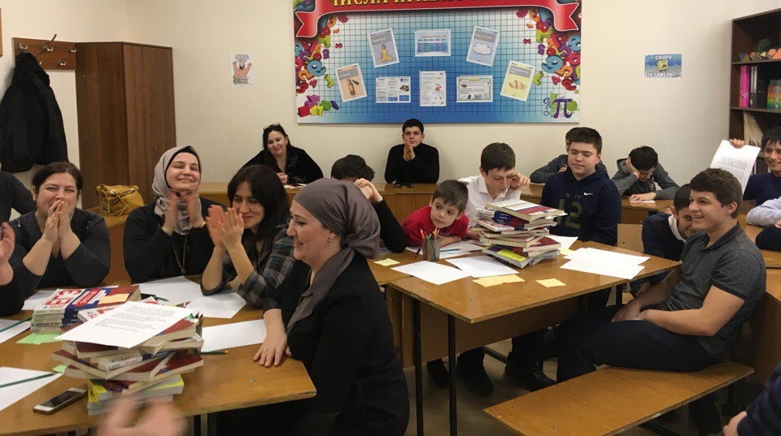

- Конкурс для родителей: «Узнай товарища»

Ведущий загадывает одного из участников игры. Потом начинает рассказывать о нем, остальные должны догадаться, кто это. Участвуют мамы и дети.
- Золото высшей пробы в нашем классе – Амир
- Шулер высшего пилотажа, виртуоз скоростного счета – Ахмед
- Человек, который опоздает даже на свои похороны из-за того, что переводил утят через дорогу – Шахбан
- Опять она кушает - Бурлишка
- Он же человек паук, он же Дамбелдор из Гарри Поттера, и жизнь слишком коротка, чтобы я спешил на обед- Шарулабазан
- Обворожительный, голубоглазый блондин в широких штанах – Тажудин
- Мисс я приболела – Нурият
- Если это наше – оно будет нашим, если это не наше – оно всёравно будет нашим - Рамазан
- Аскорбиновый маньяк - Султан
- Мистер «Если меня муза не покинет, то я непременно стону лётчиком» Гапиз

- Опрос для родителей и детей…
Закончите предложение:
Откровенно говоря, когда я думаю о предстоящих экзаменах, то….
-Когда я не могу собраться с мыслями, то…
-Когда я готовлюсь к экзаменам…
А теперь проведем небольшой тест и узнаем
- «Умеете ли вы владеть собой»
Ответьте да или нет на следующие вопросы:
1. Порой хочется крепко выругаться.
2. Иногда одолевает желание крушить все вокруг.
3. Не всегда мое негодование имеет определенную причину.
4. Порой хочется дать кому-нибудь затрещину.
5. В общении с окружающими мне не хватает терпения и выдержки.
6. Меня считают вспыльчивым.
7. Когда кто-то пытается пролезть без очереди, прихожу в ярость и выражаю свое возмущение.
8. Не терплю людей грубых и раздражительных.
9. Всегда испытываю неловкость за свою вспыльчивость.
10. Раздражаюсь, когда меня торопят.
11. Я очень упрямый.
12. Иногда не помню себя от гнева.
13. Со злости бью посуду и ломаю мебель.
14. Порой в гневе мне кажется, что я взорвусь.
15. Придя в ярость, хочу подраться с кем-нибудь.
16. Я очень редко теряю над собой контроль.
За каждый положительный ответ одно очко, вопрос 16 за отрицательный ответ одно очко. Подсчитайте очки. Если очков не более 5. вы умеете владеть собой. Если очков от 6 до 10. склонность выходить из себя у вас умеренная, старайтесь все-таки расслабляться. При количестве очков более 10 необходимо обратить внимание на свою раздражительность, так как это может сказаться на здоровье.
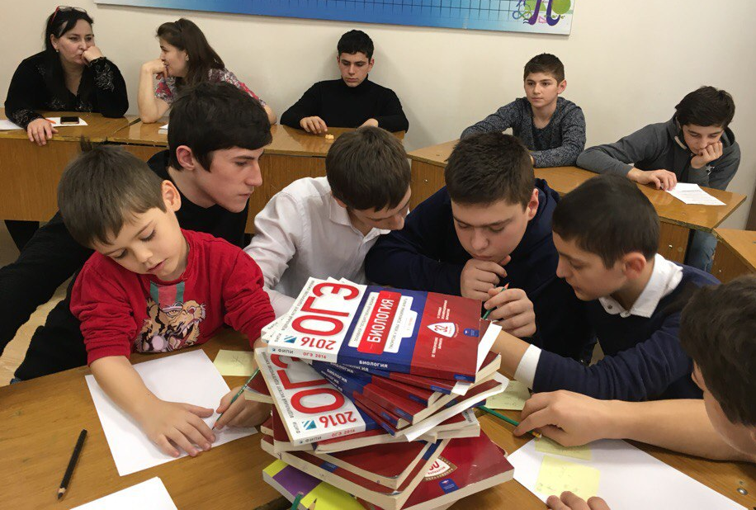
Учитель:
Экзамен – сложная стрессовая ситуация и очень важно не теряться в ней. Очень важно на экзамене владеть своими эмоциями!

Ученик:
«Эмоции - это ветер, который надувает паруса. Он может привести корабль в движение, а может потопить его» Вольтер
Готовясь к экзаменам, никогда не думайте о том, что вы не справитесь с заданием, не допускайте недооценки своих способностей! Мысленно рисуйте себе картину триумфа!

- Конкурс для родителей и детей:
Создаются две группы из родителей и детей. Обеим группам задается одинаковое задание. На подготовку пять минут.

- Задание 1:
За 10 секунд нужно запомнить 10 чисел, написанные на доске, записать те, которые удалось запомнить. (Обеспечить конкурсантов листками и карандашами)
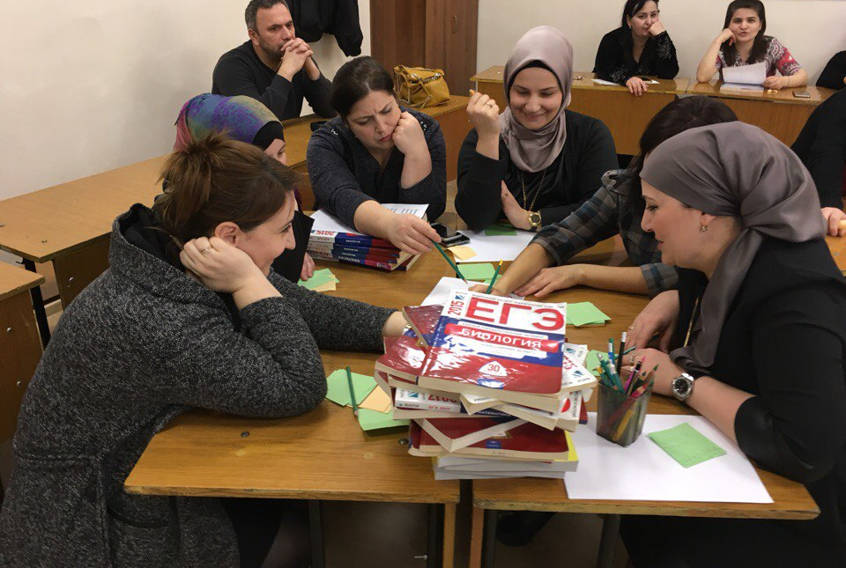
- Задание 2
«Анаграммы» (составлять новые слова, которые получаются путем перестановки букв данного слова)
- австриец — царствие
- ангар — нагар
- автор — товар
- барон – набор
- барыня — рабыня
- верность — ревность
- владение — давление
- волан — волна
- вредность — древность
- жарка — кража
- забор – образ
- камыш – мышка
- карета — ракета
- кобура — уборка
- ладошка — лошадка
- ласка — скала
- паводок — подкова
- пехота — потеха

- Конкурс: Знаете ли вы своих родителей? Родители знают ли своих детей?
- день рождения
- близкий друг
- любимый фрукт
- любимое блюдо
- любимое занятие
- любимый день недели
- цвет глаз
- любимые цветы или любимое животное
- любимая одежда
- любимая книга или фильм
- любимое выражение (ты где шлялся?)) )
- в какой профессии тебя видит твоя мама
- в какой профессии вы видите своего ребёнка….

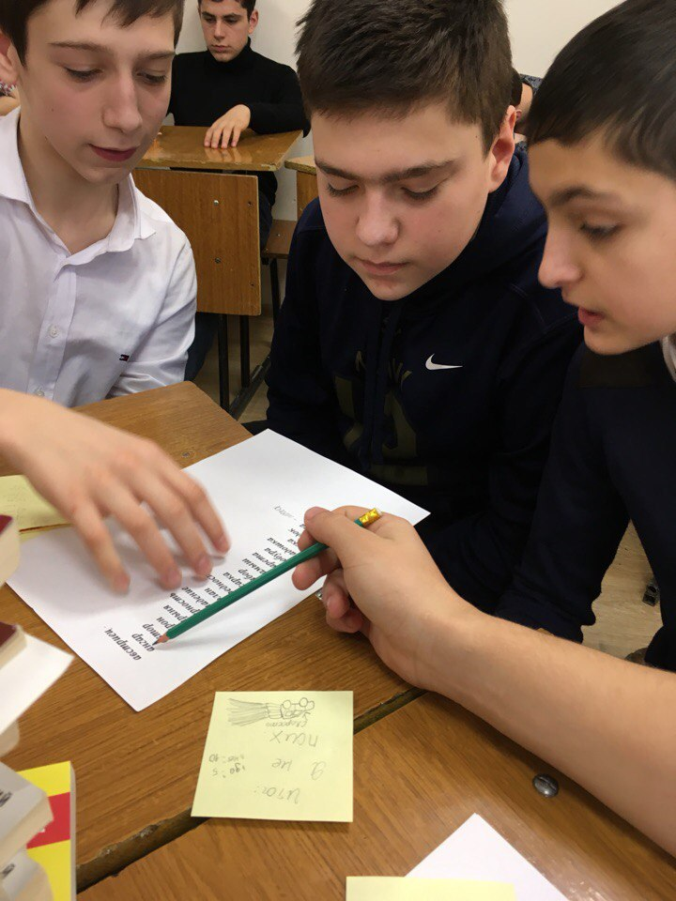
Заключительная часть:
Упражнение «Дерево целей» (подготовить листочки и карандаши)
Для того чтобы в кризисной ситуации не терять головы, необходимо не ставить перед собой сверхзадач для достижения сверх цели. Ваши цели должны быть конкретными и достижимыми.
Очень часто человек работает нерезультативно просто потому, что не определил для себя, какой цели он хочет достичь, не определил конкретные шаги по ее достижению. Посидите несколько минут в тишине и подумайте о том, какой цели вы хотели бы достичь при сдаче экзаменов?
Помните, мы писали сами себе письма и пометили их в капсулу времени. Сегодня предлагаю Вам нарисовать «Дерево целей». Каждый рисует свое «Дерево целей». В нижней части размещается общая цель (это ствол). От ствола рисуется несколько лучей (веток), соответствующих конкретным шагам (подцелям), необходимым для достижения этой цели. Например, чтобы хорошо сдать экзамен, надо: получить необходимую информацию, выучить предмет, вовремя успеть на экзамен. Каждую из этих задач мы в свою очередь делим на составляющие, где расписываются более частные задачи. Это будут «веточки» дерева. Например, чтобы выучить предмет, надо взять учебник, определить время подготовки и так далее.
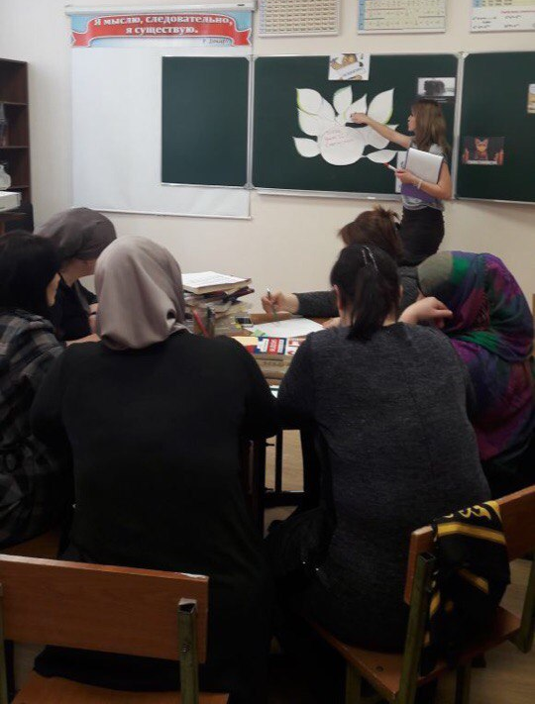
Напутствие учителя:
Ученик:
Скоро первый твой экзамен. За "отлично" зацепись. Будь и дальше самым лучшим по дороге в эту жизнь. Предстоит еще так много. Ко всему готовым будь. Счастья мы тебе земного Пожелаем на весь путь!

- Сосредоточьтесь! Забудьте об окружающих! Для вас существуют только задание и часы, регламентирующие время его выполнения!
- Торопитесь не спеша! Перед тем как написать ответ, перечитайте вопрос дважды и убедитесь, что вы правильно все поняли, что от вас требуется.

